**Problemática**: No se cuenta con un sistema de comercio electrónico para la venta de productos de calzado deportivo y se requiere aumentar las ventas en un 35%.

**Nombre del Proyecto**: Sistema E-Commerce de Ventas de Productos de Calzado Deportivo

**Descripción del proyecto**: Mediante un portal Web, se elaborará un sistema que pueda realizar ventas de los productos a través de internet.

**Lista de Módulos:**

1) Módulo de Mantenimiento de Productos

**Funcionalidades:**

1) Mantenimiento del Producto en General

2) Mantenimiento de marcas.

3) Mantenimiento de tallas.

4) Mantenimiento de Colores.

2) Módulo de Venta de Productos.

**Funcionalidades:**

1) Listar los productos

2) Realizar la transacción de la venta

3) Registrar al Cliente.

4) Registrar la forma de pago.

**Sugerencia de Pantallazos (Para la venta)**

Basicamente que muestre el producto, haga clic en Comprar

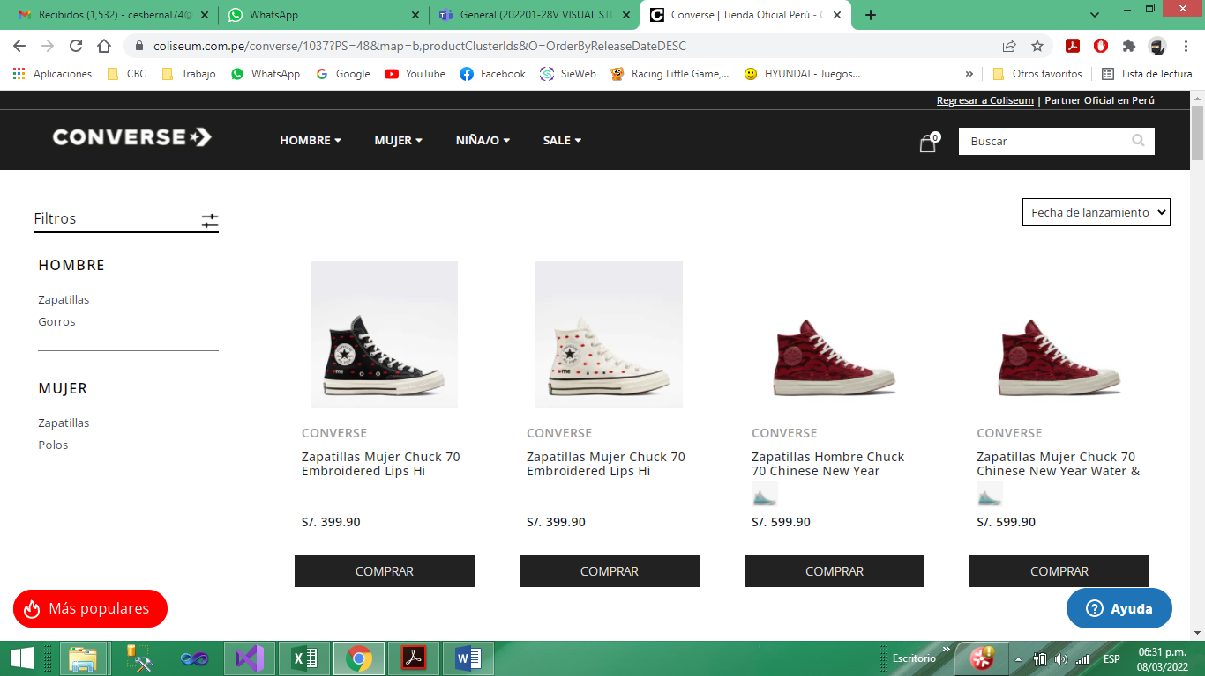

Pase al Carrito de Compras

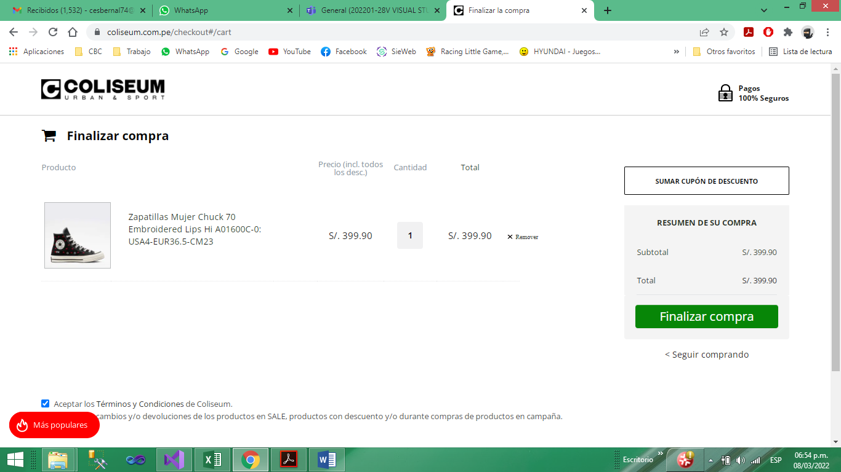

Complete los datos del cliente y forma de pago y termine la Transacción.

